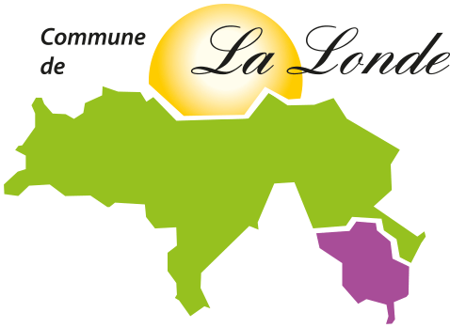

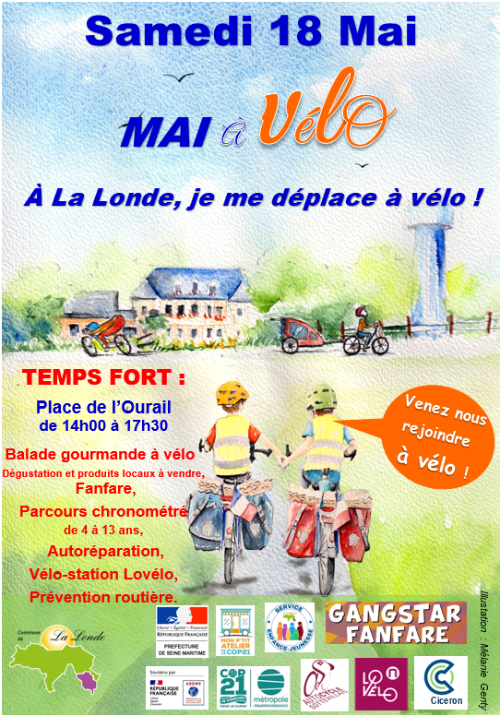

***Chers Londais, chers parents,***

**Dans le cadre de « Mai à vélo » du 13 au 18 mai,**

**nous proposons à tous les enfants**

**de participer à un concours de dessin :**

**« Dessine le vélo du futur ».**

**Trois catégories de participation sont proposées :**

* Atelier municipal dessin/peinture
* Ecole « Léonard de Vinci »
* Tout public enfant non scolarisé à La Londe

**Chaque catégorie sera récompensée par un trio de vainqueurs :**

* La première place : le maillot jaune
* La deuxième place : le maillot vert
* La troisième place : le maillot bleu

**Les dessins intégreront l’exposition sur le thème du vélo**

**le 18 mai après-midi sur la place de l’Ourail.**

**Quelques règles de concours :**

* Le dessin doit être réalisé sur feuille canson A4,
* Votre dessin ne doit pas comporter de noir : privilégiez les couleurs vives,
* Au dos du dessin, notez vos nom, prénom, âge de l’enfant, téléphone.

**Vous avez jusqu’au vendredi 10 mai pour concourir !!!**

**Le compte à rebours est lancé, alors aux plus imaginatifs,**

**aux plus visionnaires et aux plus compétiteurs des enfants,**

**à vous de jouer !!!**

**Nous comptons sur les parents pour laisser leur enfant exprimer seul sa créativité (le jury en tiendra compte).**

*Dépôt des dessins boîte aux lettres de la Mairie*

*Pour tout renseignement complémentaire contactez le 02 35 77 82 44 ou culture@mairielalonde.fr*

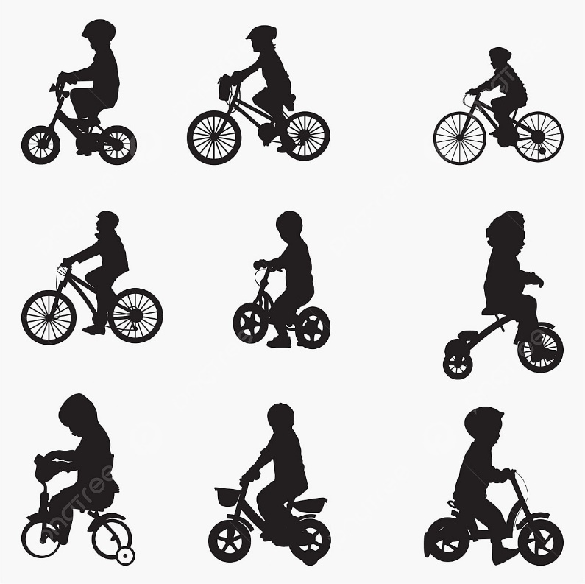

Rappel !

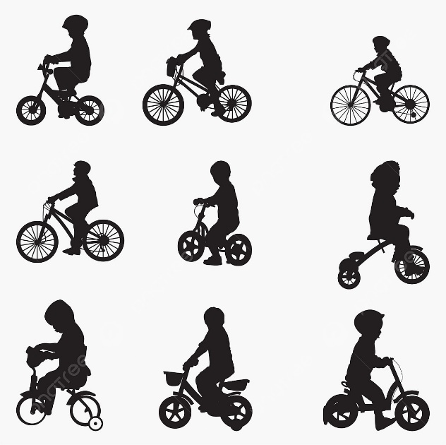



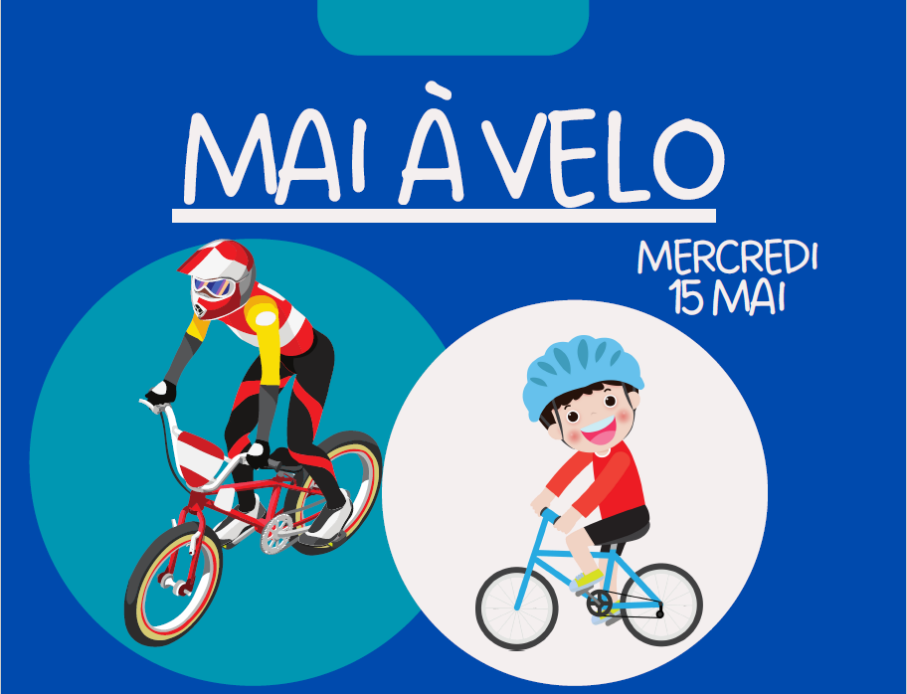

Gratuit !

Ouvert à tous

**Place de l’Ourail**

**BMX FAS – EVENTS –**

**METROPOLE ROUEN NORMANDIE**

**9h30 – 11h30 Parcours enfants 3–5 ans en draisienne ou vélo**

**14h – 17h Initiation MBX pour les 6–12 ans**

**17h show BMX avec 2 internationaux Français**

